|  |  |  |  |
| --- | --- | --- | --- |
| **Adı:** |  | **…………………. İlkokulu** |  |
| **Soyadı:** |  | **………………. Eğitim Öğretim Yılı** | Tarih: ……/……/ 20.. |
| **Sınıfı:** |  | **DİN KÜLTÜRÜ VE AHLAK BİLGİSİ** | Aldığı Not |
| **No:** |  | **4. Sınıf 2.Dönem 2. Yazılı / Test Sınav Soruları** |  |

**1.** **Son peygamber kimdir?**

A) Hz. Adem B) Hz. Havva

C) Hz. İsa D) Hz. Muhammed

**2. Kur’an-ı Kerim’in ilk ve son sureleri hangi seçenekte doğru olarak verilmiştir?**

A) Fatiha-Bakara B) Fatiha-Nas

C) Fatiha-Yasin D)Fatiha-İhlas

**3. Aşağıdakilerden hangisi anne-babamıza karşı görev ve sorumluluklarımızdan değildir?**

A) Anne-babaya saygılı olmak.

B) Anne-babanın yerine konuşmak.

C) Anne-babanın sözlerini dinlemek.

D) Anne-babamıza işlerinde yardımcı olmak.

**4. Aşağıdakilerden hangisi dört büyük melekten birisi değildir?**

A) Kiramen Katibin B) Cebrail(a.s.)

C) İsrafil(a.s.) D) Mikail(a.s.)

**5. Peygamberimiz Hz. Muhammed (S.A.V.) nerede doğmuştur?**

A) Mekke B) Medine

C) Kudüs D) İstanbul

**6. “**Peygamberimizin doğduğu dönemde insanlar pek çok yanlış davranış sergiliyorlardı. O yüzden bu döneme …………… devri denir.”

**Yukarıdaki boşluğa aşağıdakilerden hangisi gelmelidir?**

A) Aydınlık B) Cahiliye

C) Karanlık D) Gelişmişlik

**7.** **Aşağıdakilerden hangisi yeryüzünde Allah (c.c) için Hz. İbrahim zamanında yapılan ilk ibadet yeridir?**

A) Cami B) Kâbe

C) Mescit D) Seccade

**8.** **Hz. Muhammed’e, dedesinin ölümünden 25 yaşına kadar ona bakan ve ona ticareti öğreten kişi kimdir?**

A) Hz. Ömer B) Hz. Hamza

C) Hz. Ebu Bekir D) Ebu Talip

**9. Hz. Muhammed (SAV), annesinin vefatından sonra aşağıdakilerden hangisinin yanında kalmaya başlamıştır?**

A) Ebu Talip B) Halime

C) Hz. Hatice D) Abdülmuttalip

**10.** **Aile bireyleri arasındaki ilişki neye dayanır?**

A) Bencilliğe B) Sevgi ve saygıya

C) Kıskançlığa D) Zorlamaya

**11. Allah’ın peygamberimize ilk emri hangisidir?**

A) Oku B) Namaz kıl

C) Oruç tut D) Zekat ver

**12. Aşağıdakilerden hangisi Hz. Muhammed’in çocuklarından değildir?**

A) Ali B) Fatma

C) Zeynep D) İbrahim

**A) Hz. Muhammed (S.A.V.) ile ilgili bilgileri eşleştiriniz.**

|  |  |  |  |  |  |  |  |  |
| --- | --- | --- | --- | --- | --- | --- | --- | --- |
| **1** | Annesi | … | Hz. Hatice |  | **6** | Doğum Yeri | … | Hira Mağarası |
| **2** | Babası | … | Amine | **7** | Doğum Yılı | … | 632 |
| **3** | Dedesi | … | Ebu Talip | **8** | Süt Annesi | … | 571 |
| **4** | Amcası | … | Abdullah | **9** | Vefat Yılı | … | Mekke |
| **5** | İlk Eşi | … | Abdülmuttalip | **10** | İlk vahiy geldiği yer | … | Halime |

**B) Aşağıdaki ifadelerden doğru olanların başına “D”, yanlış olanların başına “Y” yazınız. (5x2=10 Puan)**

(…) Hz. Muhammed (s.a.v.) doğmadan, dedesi vefat etti.

(…) Hz. Muhammed (s.a.v.) doğduğu zamanda oradaki insanların çoğu puta tapıyordu.

(…) Hz. Muhammed (s.a.v.) ilk peygamberdir.

(…) Hz. Muhammed (s.a.v.) 25 yaşında, Hz. Hatice ile evlenmiştir.

(…) Hz. Muhammed (s.a.v.) Medine’de doğmuştur.

**C) Fatiha Suresinin ayetlerini numaralandıralım**.

|  |  |
| --- | --- |
| **……** | İhdinassıratal müstakim. |
| **……** | Elhamdü lillahi Rabbil alemin. |
| **……** | Maliki yevmiddin. |
| **….** | Sıratallezine en’amte aleyhim, ğayril mağdubi aleyhim veleddallin. |
| **……** | Errahmanirrahim. |
| **……** | İyyakena’büdü ve iyyake nestain. |
| **…..** | Bismillahirrahmanirrahim |

**D) Aşağıda verilen kavramlar hangi ibadet ile ilgiliyse noktalı yere o ibadetin adını yazınız.**

* seccade, tespih, 5 vakit………………………. * ramazan,sahur,iftar……………………..

* mal,fakire yardım,zenginlik…………………… * yaratıcı,kelime-i tevhid,inanmak……………….

**E) Aşağıdaki ifadeleri okuyunuz. Doğru ise ‘’D’’, yanlış ise ‘’Y’’ yazınız.**

……..Melekler topraktan yaratılmış varlıklardır.

……..Müslüman olmanın ilk şartı Kelime-i Şehadeti söylemektir.

……..Peygamberimiz,insanlara arasında en güzel ahlaka sahip kişidir.

…….Subhaneke duası Kur’an-ı Kerim’de yer almaz.

…….Kur’an-ı Kerim’de toplam 114 sure yer almaktadır.

……..Fatih aSuresi,namazın her rekatında okunur.

……..Peygamberimiz (sav) :’’Küçüğümüze merhamet etmeyen, büyüğümüze saygı göstermeyen bizden değildir.’’ buyurmuştur.

…..…Kur’an-ı Kerim’in 20 sayfadan oluşan her bir bölümüne ‘’cüz ‘’denir.

……..Peygamberimize (sav) Kur’an bir kitap halinde indirilmiştir.

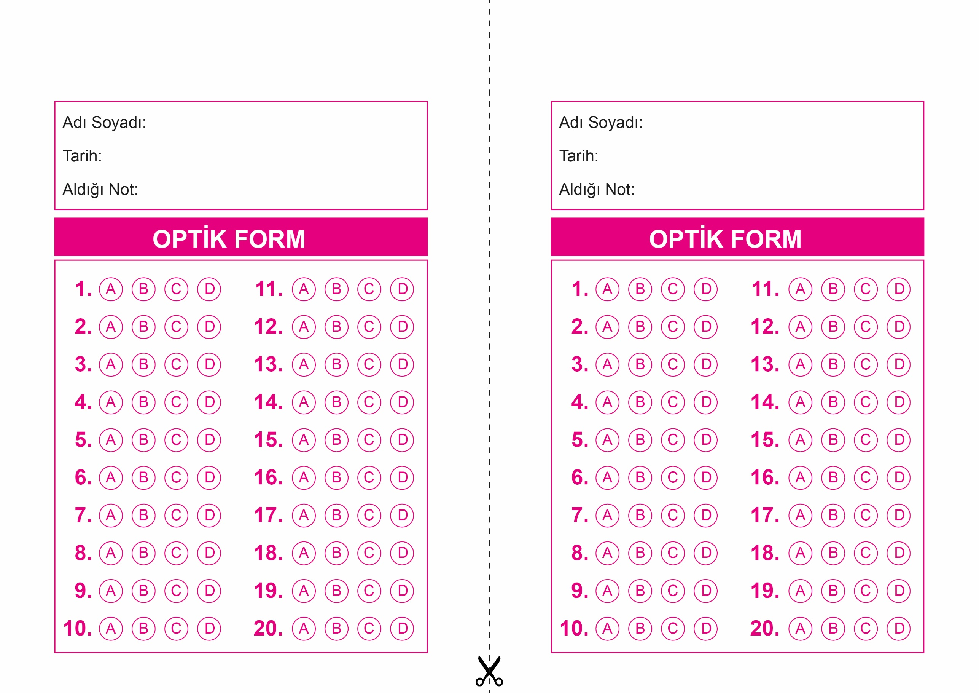

OPTİK FORMU FOTOKOPİ İLE (A4 KAĞIDI) ÇOĞALTTIKTAN SONRA BURADAN KESEBİLİRSİNİZ.

DİN KÜLTÜRÜ VE AHLAK BİLGİSİ

4. Sınıf 2.Dönem 2. Yazılı / Sınav Soruları

DİN KÜLTÜRÜ VE AHLAK BİLGİSİ

4. Sınıf 2.Dönem 2. Yazılı / Sınav Soruları



**4. SINIF SINAV VE CEVAP ANAHTARI İÇİN TIKLAYINIZ**

